26 mai 2020

RAPORT ZILNIC

Calificativ:  NEUTRU | Chinezi excluşi de la Cernavodă | Digi24-19:15  1min 01s
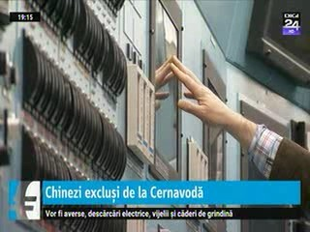 | Guvernul doreşte să oprească construcţia reactoarelor 3 şi 4 de la Cernavodă cu chinezii, astfel că Ministerul Economiei a cerut Nuclearelectrica să aprobe anularea proiectelor care implică China General Nuclear şi să denunţe memorandumul de înţelegere semnat cu această companie.

Calificativ:  NEUTRU | Punctul de întâlnire | Antena3-19:00
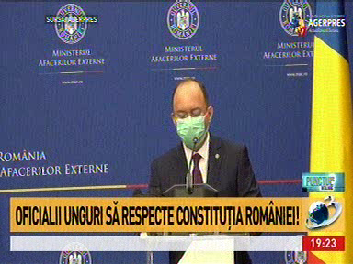 | În cadrul emisiunii „Punctul de întâlnire” de pe postul Antena3, s-au discutat următoarele subiecte:  - În cadrul emisiunii este difuzat un fragment din conferinţa de presă în care Bogdan Aurescu, ministrul de Externe, în urma întâlnirii cu omologul său Peter Szijjarto, spune că obiectivele României vizează consolidarea relaţiei bilaterale şi se doreşte aprofundarea cooperării sectoriale în baza proiectelor realizate sau în curs de realizare, în special în domenii precum infrastructura sau energia.

Calificativ:  NEUTRU | Program pentru modernizarea sistemelor de iluminat public | RomâniaTV-18:38  1min 48s
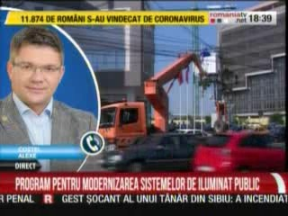 | Costel Alexe, ministrul Mediului, a anunţat că ghidul de finanţare al Programului pentru Sprijinirea Eficienţei Energetice şi a Gestionării Inteligente a Energiei în Infrastructura de Iluminat Public, care vizează modernizarea sistemelor de iluminat public prin înlocuirea corpurilor de iluminat vechi cu unele de tip LED, va fi publicat în Monitorul Oficial.

Calificativ:  NEUTRU | Intenţie de judecată | NaţionalTV-18:37  1min 19s
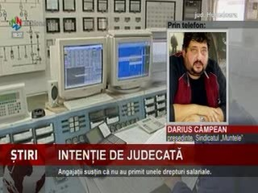 | În jur de 3000 de angajaţi de la Complexul Energetic Hunedoara intenţionează să dea în judecată complexul din cauza neplăţii, de circa 2 luni, a unor drepturi salariale, fiind vorba de ajutorul de încălzire, tichetele de masă şi deconturile de transport.

